

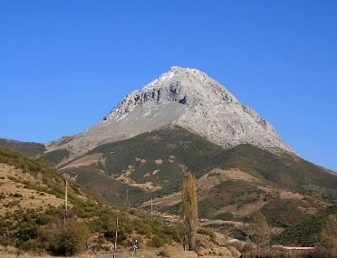

[Esta foto](https://es.wikiquote.org/wiki/Monta%C3%B1a) de Autor desconocido está bajo licencia [CC BY-SA](https://creativecommons.org/licenses/by-sa/3.0/)

PÁRRAFO 5 La casa de la pradera era muy bonita y etc etc etc La casa de la pradera era muy bonita y etc etc etc La casa de la pradera era muy bonita y etc etc etc La casa de la pradera era muy bonita y etc etc etc La casa de la pradera era muy bonita y etc etc etc

PÁRRAFO 4 La casa de la pradera era muy bonita y etc etc etc La casa de la pradera era muy bonita y etc etc etc La casa de la pradera era muy bonita y etc etc etc La casa de la pradera era muy bonita y etc etc etc

PARRAFO 2 La casa de la pradera era muy bonita y etc etc etc La casa de la pradera era muy bonita y etc etc etc La casa de la pradera era muy bonita y etc etc etc La casa de la pradera era muy bonita y etc etc etc La casa de la pradera era muy bonita y etc etc etc La casa de la pradera era muy bonita y etc etc etc La casa de la pradera era muy bonita y etc etc etc

PÁRRAFO3 La casa de la pradera era muy bonita y etc etc etc La casa de la pradera era muy bonita y etc etc etc La casa de la pradera era muy bonita y etc etc etc La casa de la pradera era muy bonita y etc etc etc La casa de la pradera

PARRAFO1 y etc etc etc La casa de la pradera era muy bonita y etc etc etc La casa de la pradera era muy bonita y etc etc etc La casa de la pradera era muy bonita y etc etc etc